RECEPT CIABATTA À LA ISA

Ingrediënten:
1 Ciabatta
3 à 5 eetlepels olijfolie
3 teentjes knoflook
3 eetlepels oregano
1 rode ui
10 cherry tomaatjes
1 bakje mini mozzarella

Verwarm de oven op 220 graden, snij de ciabatta in plakken en bak deze ca. 5 minuten in de oven.
Daarna laten afkoelen
Meng de 3 à 5 eetlepels olijfolie en de 3 uitgeperste teentjes knoflook en de 3 eetlepels oregano tot een olie.
Smeer de ciabatta hiermee in en bak deze nog ca. 5 minuten in de oven.
De ui, tomaatjes en mozzarella in schijfjes snijden en hiermee de ciabatta beleggen.

Smakelijk eten

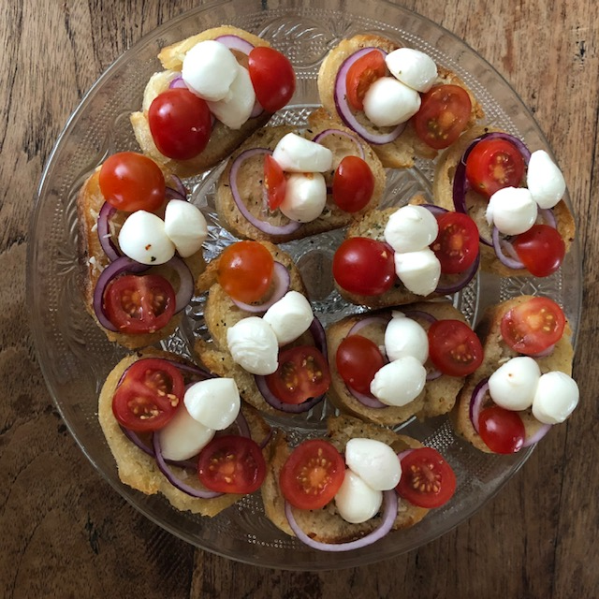

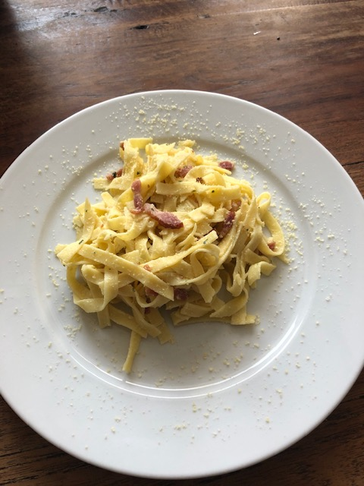
Pasta Carbonara

4 personen
INGEREDIENTEN:
- 260 gram spaghetti
- 150 gram magere spekreepjes
- 2 teentje knoflook
- 2 eieren
- 120 ml kookroom
- 20 gram peterselie
- 50 gram geraspte Italiaanse kaas
BEREIDINGSWIJZE:
Kook de spaghetti volgens de instructies op de verpakking.
Bak de spekreepjes krokant in een droge pan. Hak de knoflook fijn en bak aan het einde kort mee. Laat de spekjes met de knoflook uitlekken op een stukje keukenpapier.
Meng in een grote kom het ei met de kookroom en een eetlepel fijngehakte peterselie. Voeg ook wat peper en zout toe.
Haal de pasta na de kooktijd uit de pan met een tand of twee vorken en leg dit bovenop het mengsel, zodat het ei stolt. Mix het goed door elkaar.
Voeg de spekjes en knoflook toe en strooi de kaas en wat peterselie over het gerecht.

